**Bootstrap学习笔记**

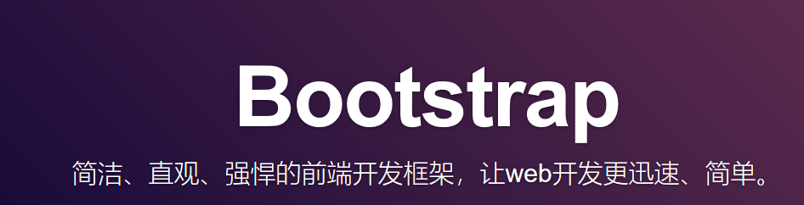

Bootstrap版本：v3.3.7

2018年3月9日

目录

一、Bootstrap简介 4

1. 什么是bootstrap？ 4

2. 为什么使用bootstrap？ 4

二、Bootstrap环境安装 4

1. Bootstrap下载 4

2. 预编译的 Bootstrap 5

三、Bootstrap基本模板 5

1. HTML5文档类型定义 5

2. 字符集设置 5

3. 移动设备优先 5

4. 引入Bootstrap基本文件（css、js） 6

四、CSS全局样式 6

1. 布局容器类样式 6

2. 主题样式h1-h6 6

3. 行内文本样式 6

4. 文本对齐样式 7

5. 列表样式 7

6. 表格 7

6.1. 表格样式 7

6.2. 行或单元格背景色样式（状态类） 8

6.3. 响应式表格 9

7. 表单 10

7.1. 表单样式 10

7.2. 状态样式 10

7.3. 按钮 11

7.4. 额外添加图标 12

7.5. 控件尺寸 13

8. 栅格系统 13

8.1. 栅格系统介绍 13

8.2. 栅格系统参数 13

8.3. 栅格系统的简单应用 14

8.4. 列偏移 14

8.5. 列嵌套 15

9. 图片样式 15

10. 辅助类样式 16

五、CSS组件 16

1. 下拉菜单 16

2. 按钮组 16

3. 输入框组 17

4. 标签页（选项卡） 18

5. 路径导航 18

6. 缩略图 18

7. 分页 18

8. 导航条 19

# 一、Bootstrap简介

## 什么是bootstrap？

Bootstrap是有两位设计师开发的。最主要用于前端的框架（HTML、CSS、JS）。

## 为什么使用bootstrap？

1. 学习比较简单，只要有了HTML、CSS、JS基础，就可以学习。
2. 响应式布局。（使用于移动端与pc端）
3. 移动设备优先。

中文网站：<http://www.bootcss.com/>

英文网站：<http://getbootstrap.com/>

# 二、Bootstrap环境安装

## Bootstrap下载

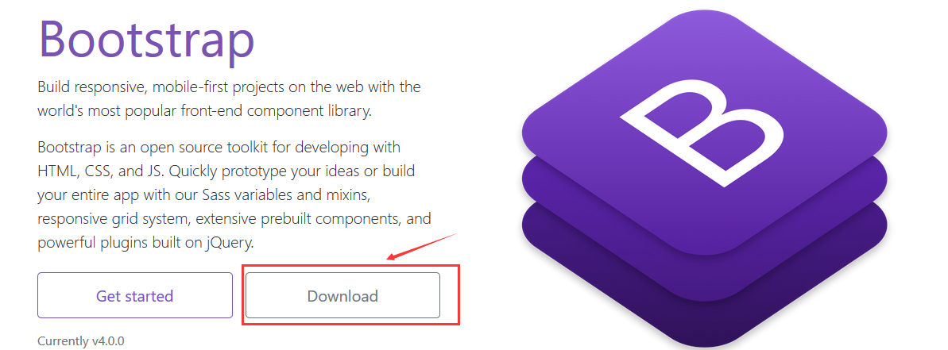

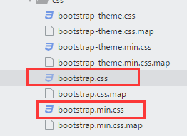 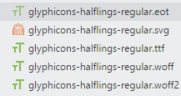 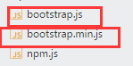

有min字眼的都是完整版的压缩版！

要使用Bootstrap必须加载jQuery。

## 预编译的 Bootstrap

当您下载了 Bootstrap 的已编译的版本，解压缩 ZIP 文件，您将看到下面的文件/目录结构：

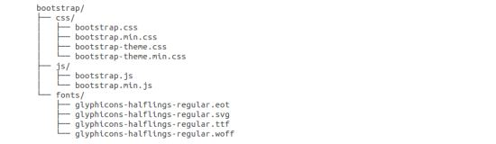

如上图所示，可以看到已编译的 CSS 和 JS（bootstrap.*），以及已编译压缩的 CSS 和 JS（bootstrap.min.*）。同时也包含了 Glyphicons 的字体，这是一个可选的 Bootstrap 主题。

# 三、Bootstrap基本模板

## HTML5文档类型定义

Bootstrap的文档是基于HTML5的。因此，要使用html5的文档类型定义（DTD）



## 字符集设置



## 移动设备优先



## 引入Bootstrap基本文件（css、js）

注意：jquery要比bootstrap引入先

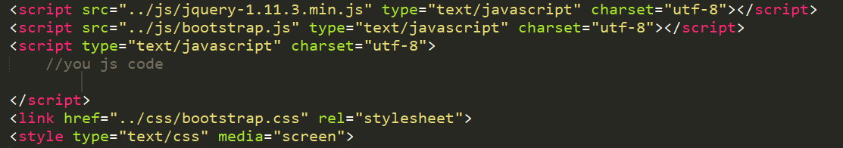

# 四、CSS全局样式

## 布局容器类样式

**.container**：固定宽度并且具有响应式。

**.container-fluid**：自由宽度（100%宽度）



## 主题样式h1-h6

<h1>-<h6>样式进行了重写，基本上做到兼容想

**.h1 ~ .h6**

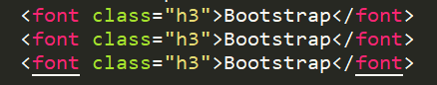

## 行内文本样式

* + **<b>**：加粗
  + **<strong>**：加粗
  + **<i>** ：斜体
  + **<em>**：斜体，HTML5
  + **<del>** ：删除线，HTML5
  + **<s>**：删除线

## 文本对齐样式

* **.text-left** ： 文本左对齐
* **.text-right** ：文本右对齐
* **.text-center** ：文本居中对齐
* **.text-justify** ：文本两端对齐



## 列表样式

* **.list-unstyled** (无符号)
* **.list-inline** (变行内块)：使得li元素在同一行

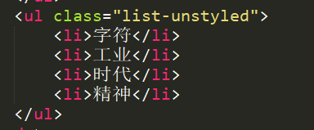

## 表格

### 表格样式

* **.table** ： 表格全局样式（少量padding和水平方向的分割线）  
  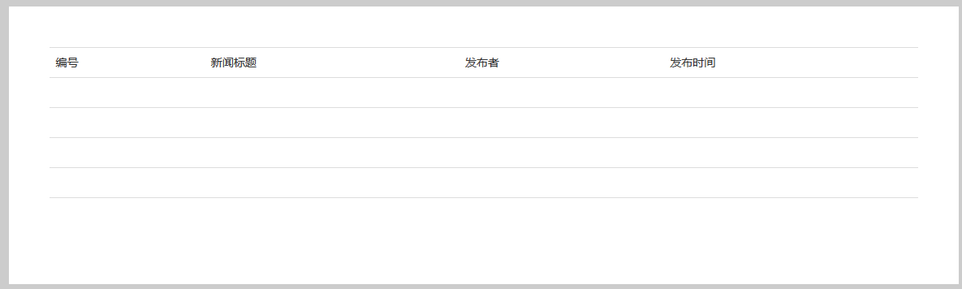
* **.table-striped** ：有条纹的背景颜色（隔行变色）  
  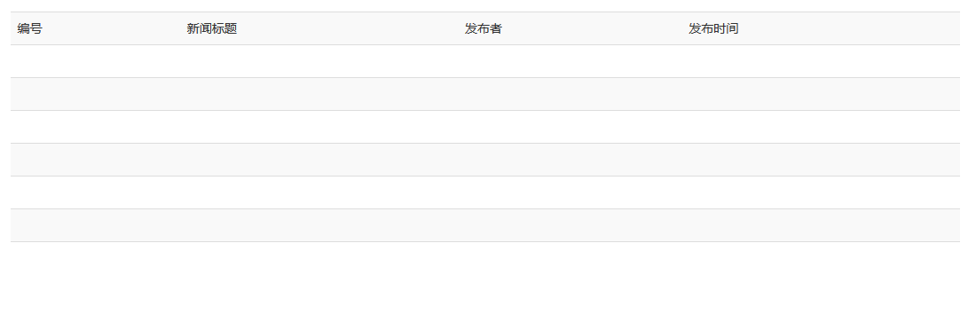
* **.table-bordered** ：带边框的表格  
  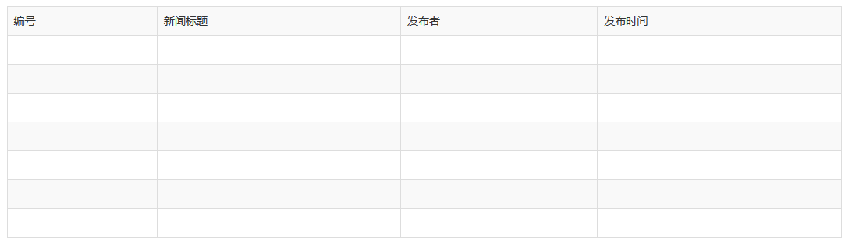
* **.table-hover** ：鼠标悬停效果（放上变色、离开恢复原色）  
  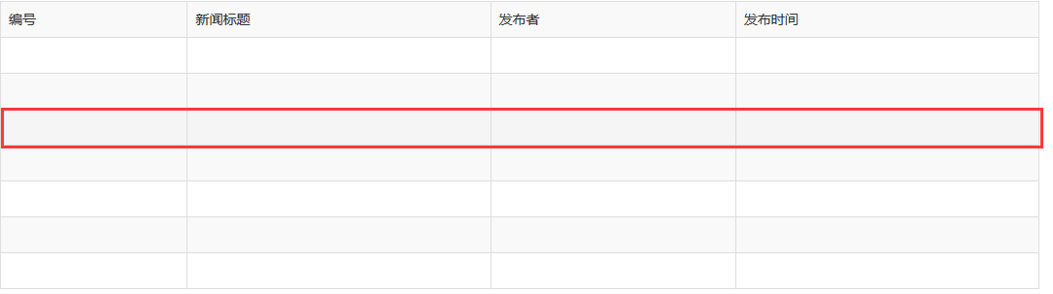
* **.table-condensed** ：紧凑的表格（单元格内补会减半）  
  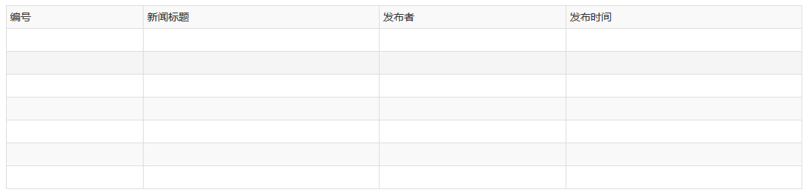

### 行或单元格背景色样式（状态类）

* **.active** ：（原色）鼠标悬停在行或单元格上时所设置的颜色
* **.success** ：（绿色）标识成功或积极的动作
* **.info** ：（浅蓝）标识普通的提示信息或动作
* **.waming** ：（橘黄）标识警告或需要用户注意
* **.danger** ：（红色）标识危险或潜在的带来负面影响的动作

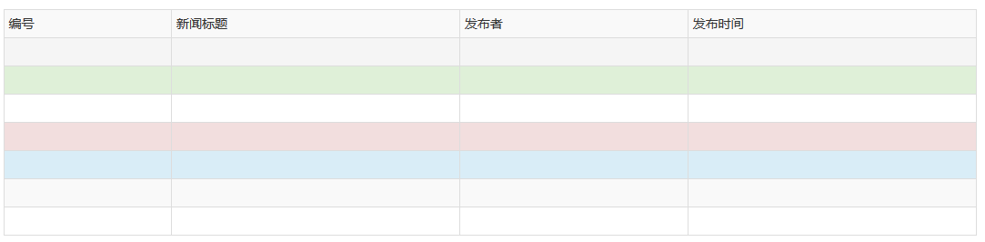

注意：只能给<tr>和<td>添加样式。

### 响应式表格

将.table元素包裹在**.table-responsive**元素内，即可创建响应式表格

当屏幕小于768px时，表格出现水平滚动条。

当屏幕宽度大于 768px 时，表格水平滚动条消失。

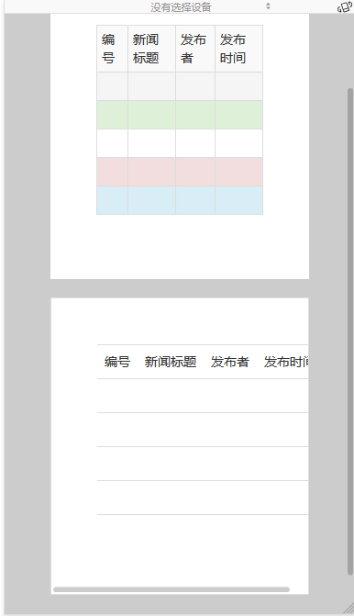

## 表单

包括大部分表单控件、文本输入域控件，还支持所有 HTML5 类型的输入控件： text、password、datetime、datetime-local、date、month、time、week、number、email、url、search、tel 和 color。

### 表单样式

* **.** **form-group**表单组样式：将<table>和表单元素包含其中，可以获取更好的排列。
* **.form-control**表单元素样式：将<input>、<textarea> 和 <select>元素都将被默认设置宽度属性为 width: 100%;  
  Placehoder属性：给input添加提示信息，该属性是HTML5新增的属性
* **.form-inline**表单内联样式（用于form元素）：可以使用元素一行排列
* **.radio**单选框样式
* **.radio-inline**可以使一组单选框排列在同一行
* **.disabled** 可以禁用单选框或复选框的文本
* **.checkbox**复选框样式
* **.checkbox-inline**可以使一组复选框排列在同一行
* **.form-horizontal**水平排列的表单（用于form元素）
* **.sr-only**可以用于隐藏元素
* **.checkbox-inline**可以用于隐藏元素
* **.radio-inline**可以用于隐藏元素
* **.form-control-static**在表单中将一行<p>纯文本和 label 元素放置于同一行

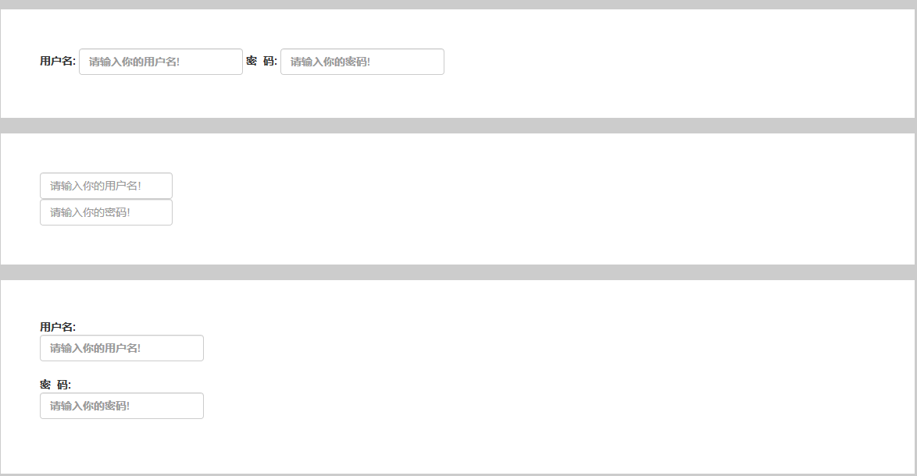

### 状态样式

校验状态

Bootstrap 对表单控件的校验状态，如 error、warning 和 success 状态，都定义了样式。

* .has-warning ：（警告）Warning
* .has-error ：（错误/危险）Danger
* .has-success ：（成功）Success

类到这些控件的父元素即可。任何包含在此元素之内的 .control-label、.form-control 和 .help-block 元素都将接受这些校验状态的样式。

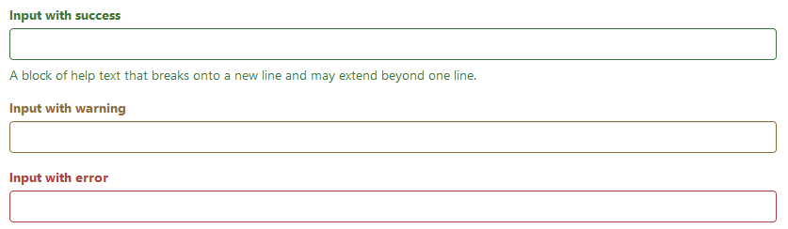

### 按钮

**按钮**

为 <a>、<button> 或 <input> 元素添加按钮类（button class）即可使用 Bootstrap 提供的样式。

可以为按钮使用的元素：<a>、<input>、<button>

.btn：按钮的全局样式。<input type = “button” class=”btn”>

预定义样式：

**.btn-default** ： （默认样式）Default

**.btn-primary**： （首选项）Primary

**.btn-success**： （成功）Success

**.btn-info** ： （一般信息）Info

**.btn-warning** ：（警告）Warning

**.btn-danger** ：（危险）Danger

**.btn-link** ：（链接）Link

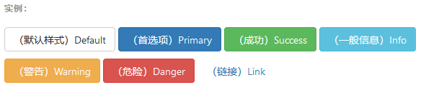

**尺寸**

不填：（默认尺寸）Default button

* .btn-lg： （大按钮）Large button
* .btn-sm ：（小按钮）Small button
* .btn-xs ： （超小尺寸）Extra small button
* .btn-block ： 将按钮拉伸至父元素100%的宽度，而且按钮也变为了块级（block）元素

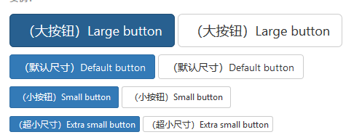

### 额外添加图标

你还可以针对校验状态为输入框添加额外的图标。只需设置相应的 **.has-feedback** 类并添加正确的图标即可。反馈图标（feedback icon）只能使用在文本输入框 <input class="form-control"> 元素上。

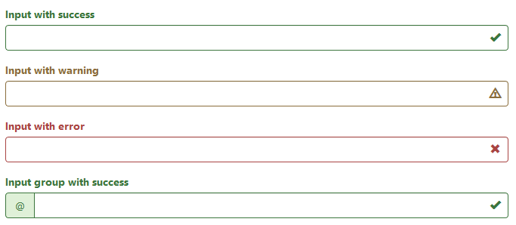

**<div class="input-group-addon"> $ </div> 添加一个元素到输入框内**

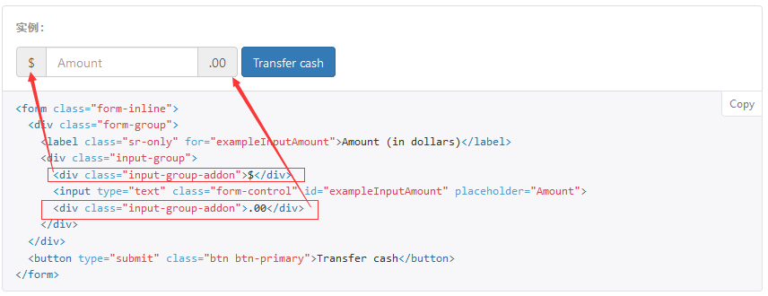

### 控件尺寸

通过 .input-lg 类似的类可以为控件设置高度，通过 .col-lg-* 类似的类可以为控件设置宽度。

**.input-lg** ：输入框控件设置高度

**.col-lg-\*** ：label控件设置高度

**.form-group-lg**和**.form-group-sm**：label元素和表单控件快速设置尺寸（整体设置）

## 栅格系统

### 栅格系统介绍

Boostrap提供了一套响应式、移动设备优先的流式栅格系统。

Bootstrap把一个容器或者整个网页平均分成了12列。

Bootstrap的栅格系统，由一个行和多个列构成。

栅格系统通过行列形式创建网页布局。把具体的数据放入列当中。

注意：栅格系统必须放在.container和.container-fluid之中。

### 栅格系统参数

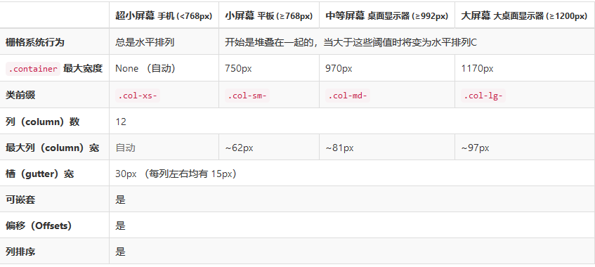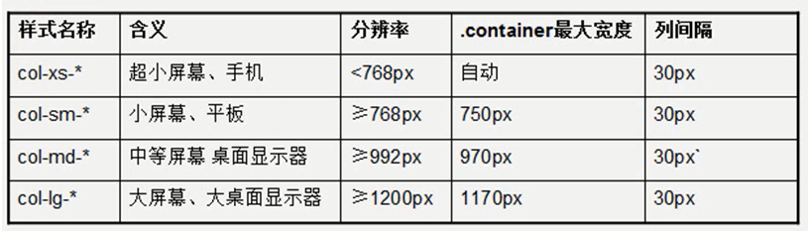

### 栅格系统的简单应用

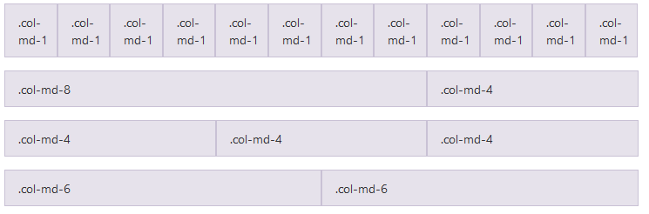

注意：如果列数超出12列，则会自动换行。如果列数低于12列，则无所谓。

如果在一个 .row 内包含的列（column）大于12个，包含多余列（column）的元素将作为一个整体单元被另起一行排列。

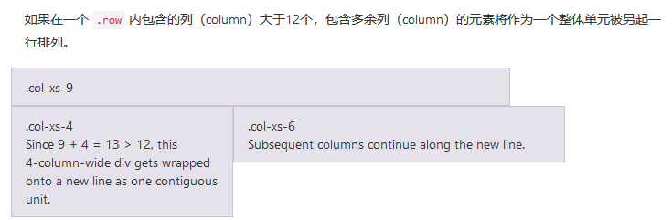

### 列偏移

也就是指：一个栏向右偏移多少个列！

**.col-md-offset-\*** 类可以将列向右侧偏移

其本质就是加上左外边距。

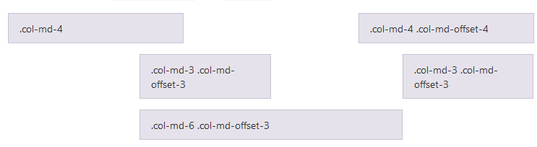

### 列嵌套

列嵌套思想：就是在某个栏中，再嵌套一个完整栅格系统（12列）。

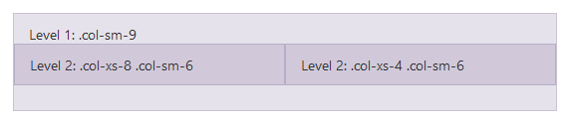

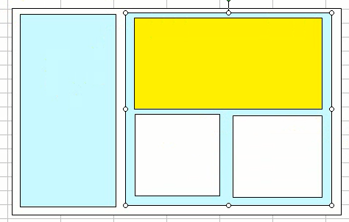

## 图片样式

.img-responsive：直接为图片添加给该样式，可以实现响应式图片

.center-black：图片居中样式，而不能使用text-center样式

图片形状样式： .img-rounded（圆角图片）、.img-circle（圆形图片）、.img-thumbnail(边框圆角)

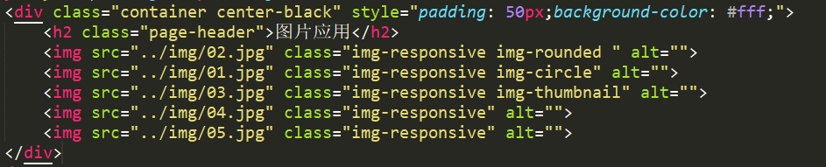

## 辅助类样式

* 文本颜色类：**.text-muted**(柔和的)、**.text-primary**、**text-success**、**text-info**、**text-warning**、  
  **text-danger**
* 背景颜色类：**.bg-primary、.bg-success、.bg-info、.bg-warning、.bg-danger**
* 三角符号：<span class = “caret”></span>
* 快速浮动类：**.pull-left**(左浮动)、**.pull-right**(右浮动)
* 清除浮动：为父元素添加 **.clearfix** 可以清除浮动
* 让内容块网页居中：<div class=”center-block”></div>

# 五、CSS组件

组件主要是已经绑定js事件，不需要我们再次去写。方便

## 下拉菜单

* **.dropdown**将下拉菜单触发器和下拉菜单包含在其中（下拉菜单父元素）。
* **.dropup**：向上弹出的下拉菜单（下拉菜单父元素）。
* **.data-toggle**属性：下拉菜单触发器。取值为“dropdown”。
* **.dropdown-menu**：给<ul>指定下拉菜单的样式。
* **.divider**：为下拉菜单添加分隔线，用于将多个链接分组。
* **.disabled**：禁用的菜单项。
* 下拉菜单对齐方式：**.dropdown-menu-lef**t和**.dropdown-menu-right**以父元素为参考

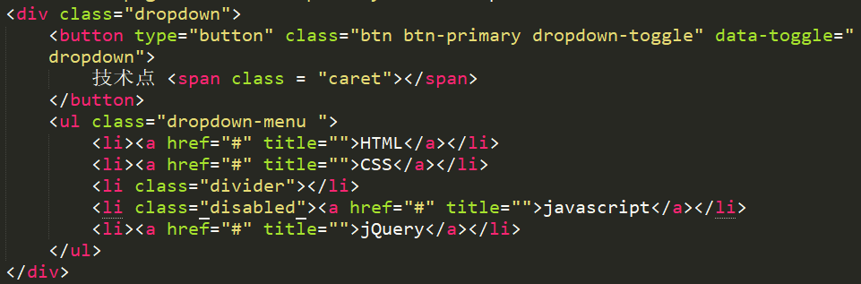

## 按钮组

* **.btn-group**：按钮组（父级元素，可以试想将一组按钮放在同一行）
* **.btn-toolbar**：按钮组工具栏（将多个按钮组放在其中）
* **.btn-group-vertical**：垂直排列的按钮组
* 按钮组尺寸：**.btn-group-lg**、**.btn-group-sm**、**.btn-group-xs**

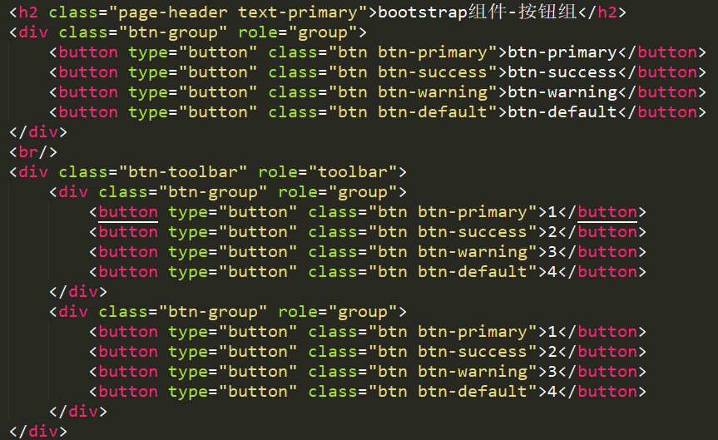

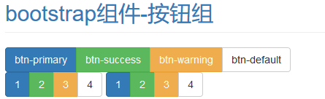

## 输入框组

* **.input-group** ：只能用于文本框<input>，不能用于<select>和<textarea>。
* **.input-group-addon** ：用于在<input>前后添加添加额外元素，赋给一个<span>元素即可
* **.input-group-lg** 、**.input-group-sm**：可以改变输入框的尺寸。
* **.input-group-btn** ：为输入框组添加按钮，应该是作为<button>的父级元素

注意：将.input-group-addon和<input>元素包在.input-group之中。

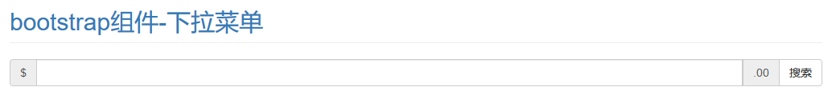

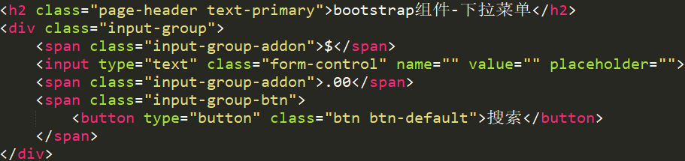

## 标签页（选项卡）

.nav ：是标签页的基页

.nav-tabs ：是标签页类样式

.active ：是标签页的状态类（当前样式）

.nav-pills ：胶囊式标签页

.nav-stacked ：胶囊式标签页堆放排列（垂直排列）

## 路径导航

.breadcrumb：赋给<ol>可以实现面包屑效果

.active：赋给当前栏目，氮气栏不加连接效果

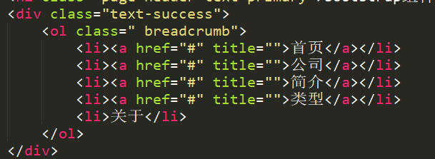

## 缩略图

* **.thumbnail**：赋给<a>元素，可以实现缩略图样式。
* **.caption**：可以实现缩略图标题及描述

## 分页

，我们提供了这个简单的分页组件，用在应用或搜索结果中超级棒。组件中的每个部分都很大，优点是容易点击、易缩放、点击区域大。

* **.pagination** ：赋给<ul>元素可以实现分页效果
* **&laquo;**：上一页，用于<a>标签内容
* **&raquo;** ：下一页，用于<a>标签内容
* **.disabled** ：禁用状态
* **.active** ：激活状态
* **.pagination-lg** ：分页大尺寸
* **. pagination-sm** ：分页小尺寸
* **. pager** ：可以实现翻页效果。上一页、下一页效果



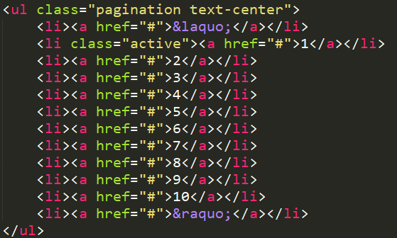

## 导航条

**.navbar**：导航栏的基类，用于<nav>元素

**.navbar-default**：导航栏默认样式，用于<nav>元素

**.container**：是<nav>的子元素，导航栏内容都放入其中。

**.navbar-header**：导航栏头部样式

**.navbar-brand**：设置品牌图标（LOGO）样式

**.collapse**：是折叠导航栏的基类。

**.navbar-collapse**：是折叠导航栏样式

**.nav**：是导航栏的链接基类

**.navbar-nav**：导航栏的链接样式

**.navbar-form**：导航栏表单，可以是使表单元素排在同一列上。

**.navbar-left**、**.navbar-right**：组件排列。导航栏链接、表单、按钮或文本对齐。

**.navbar-text**：对于导航栏的普通文本有了行距和颜色，通用与<p>元素

**.navbar-fixed-top**：导航栏固定在顶部，用于<nav>元素。需要为<body>色或者paddin-top：70px

**.navbar-fixed-bottom**：导航栏固定在顶部，用于<nav>元素。需要为<body>色或者paddin-bottom：70px

**.navbar-static-top**：导航栏静止在顶部，用于<nav>元素。会随着滚动条移动而消失。

**.navbar-inverse**：可以实现反色导航栏，用于<nav>元素。

## 标签

任何一个类即可改变标签的外观。

.label ：标签基类

.label-default：标签默认样式

.inline-block：使标签显示在同一行，使用于父元素

.label-( primary、 success 、info 、warning 、danger)：标签颜色样式

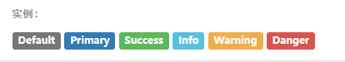

## 徽章

给链接、导航等元素嵌套 <span class="badge"> 元素，可以很醒目的展示新的或未读的信息条目。

**.badge**：徽章类，用于<span>元素内

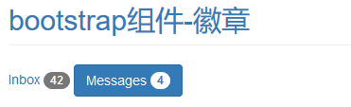

## 巨幕

这是一个轻量、灵活的组件，它能延伸至整个浏览器视口来展示网站上的关键内容。

**. jumbotron**：巨幕基本类

如果需要让巨幕组件的宽度与浏览器宽度一致并且没有圆角，请把此组件放在所有 .container 元素的外面，并在组件内部添加一个 .container 元素。

## 警告框

将任意文本和一个可选的关闭按钮组合在一起就能组成一个警告框，

**.alert** ：提示基本类

**.alert-link**：警告框内的链接同色。必须设置alert类

**.alert-**（**success**、**warning**、**info**、 **danger**）代表不同的警告信息。

**.alert-dismissible** ：显示关闭提示按钮（依赖jquery）

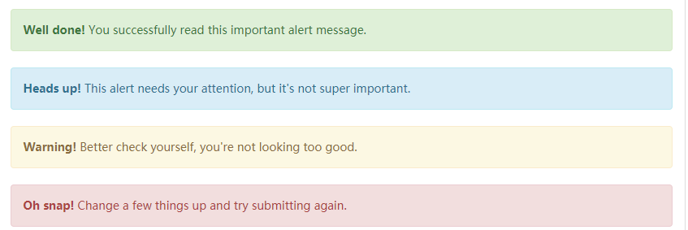

## 进度条

通过这些简单、灵活的进度条，为当前工作流程或动作提供实时反馈。

**.progress**：进度条基类。

**.progress-bar** ：进度条样式。

**.progress-bar-striped** ：进度条条纹状。

**.active**：在.progress-bar-striped基础上添加该类能是进度条动起来。

**.progress-bar-**(**success**、**warning**、**info**、 **danger**) 代表不同的进度条样式。

注意：文字描述放在progress-bar类的标签内

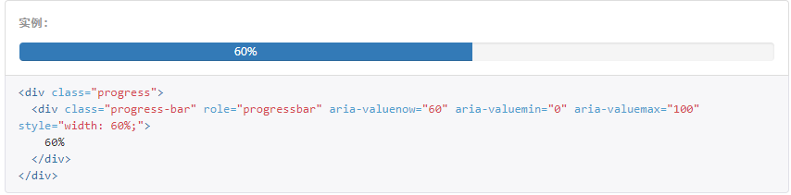

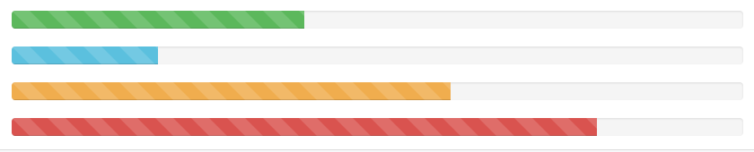

## 面版

虽然不总是必须，但是某些时候你可能需要将某些 DOM 内容放到一个盒子里。对于这种情况，可以试试面板组件

**.panel** ：面板基类，组件所做的只是设置基本的边框（border）和内补（padding）来包含内容。

**.panel-heading** ：面板标题容器

**.panel-foote**：面版脚注

**.panel-**(**success**、**warning**、**info**、 **danger**) ：情境效果的状态类

**.panel-body**：面板容器

## Well（嵌入）

**.well** : 基本类，嵌入（inset）的简单效果

**.well-(lg、sm)** ：well尺寸

# 六、JavaScript 插件

jQuery 插件为 Bootstrap 的组件赋予了“生命”。可以简单地一次性引入所有插件，或者逐个引入到你的页面中。

某些插件和 CSS 组件依赖于其它插件。如果你是单个引入每个插件的，请确保在文档中检查插件之间的依赖关系。注意，所有插件都依赖 jQuery （也就是说，jQuery必须在所有插件**之前**引入页面）。

## data 属性

你可以仅仅通过 data 属性 API 就能使用所有的 Bootstrap 插件，无需写一行 JavaScript 代码。这是 Bootstrap 中的一等 API，也应该是你的首选方式。

关闭API ： $(document).off('.data-api')

关闭特定插件的API ：$(document).off('.alert.data-api')

## 模态框

模态框经过了优化，更加灵活，以弹出对话框的形式出现，具有最小和最实用的功能集。

务必将模态框的 HTML 代码放在文档的最高层级内（也就是说，尽量作为 body 标签的直接子元素），以避免其他组件影响模态框的展现和/或功能。

